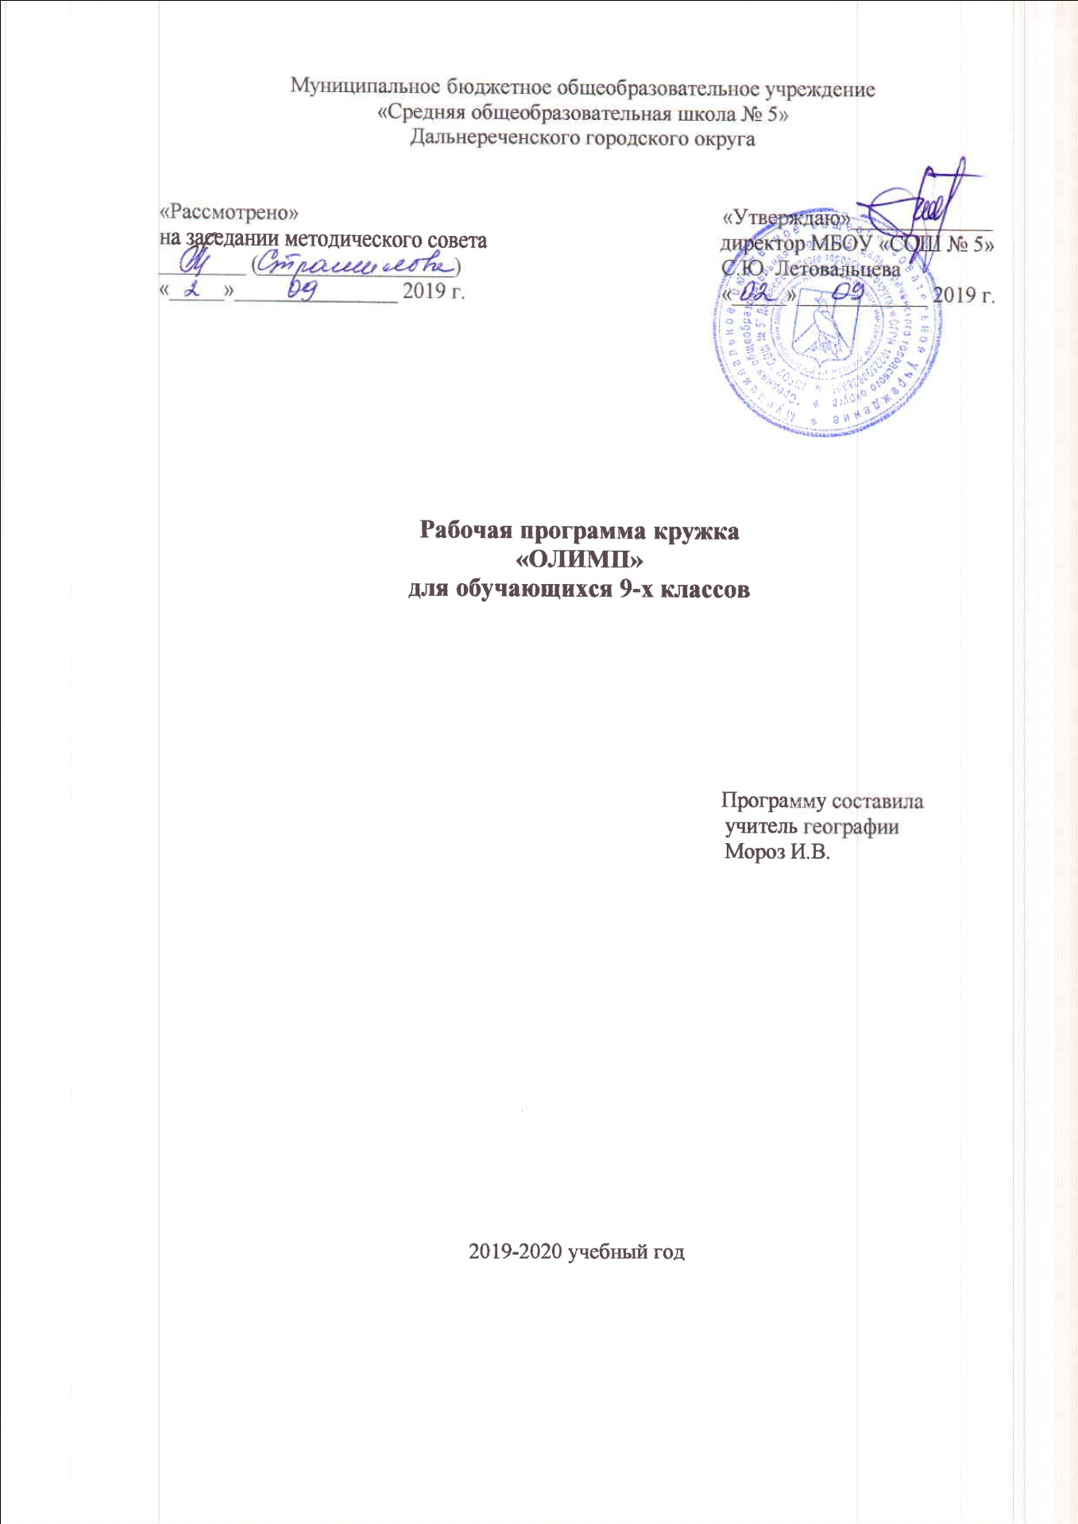
Пояснительная записка
Данная программа составлена на основе кодификатора и спецификатора к экзамену по географии в новой форме.
Программа составлена для обучающихся 8-х,9-х классов, которые выбрали географию, для сдачи экзамена в новой форме.
Программа также может быть использована для расширения и углубления программ предпрофильногообучения по географии и построения индивидуальных образовательных направлений учащихся, проявляющих интерес к науке.
Курс построен таким образом, что позволит расширить и углубить знания учащихся по всем основным разделам школьного курса географии основной школы, а также ликвидировать возможные пробелы.
Целью курса является повышение уровня предметной и психологической подготовки учащихся к сдаче государственной итоговой аттестации выпускников 9 классов в новой форме по географии (знакомства школьников с особенностями данной формы аттестации, отработки ими навыков заполнения аттестационных документов и бланков ответов).
Основные задачи:
- осуществить информационное, методическое, психолого-педагогическое обеспечение итоговой аттестации выпускников 9 классов;
- выявить соответствие подготовки выпускников требованиям образовательных стандартов;
- обеспечить психологический комфорт и правовую защищенность всех участников образовательного процесса в ходе проведения итоговой аттестации;
- закрепить, систематизировать и расширить знания учащихся по всем основным курсам географии основной школы;
- формировать навыки аналитической деятельности, прогнозирования результатов для различных вариативных ситуаций;
- развивать познавательный интерес, интеллектуальные способности в процессе поиска решений;
- формировать индивидуальные образовательные потребности в выборе дальнейшего профиля обучения

Формы контроля
Многовариантное разноуровневое тематическое и комбинированное тестирование, самостоятельная работа учащихся на занятии кружка и дома.
Курс рассчитан на 34 часа. Программа курса выстроена в логике постепенного усвоения учащимися основного содержания географических знаний. Каждый раздел состоит из обзорных лекций, тренировочных заданий тестовой формы с выбором ответа, заданий тестовой формы с кратким ответом, анализа трудных заданий.
Программа предполагает, что основной задачей педагога, реализующего данный курс является не просто передача, трансляция имеющего опыта, накопленных знаний, но и способности преодолевать границы известного, традиционного. Благодаря этому становится возможным выйти за пределы образовательного стандарта, для успешной реализации творческого потенциала учащихся, повышения их познавательного интереса к географии и формированию более устойчивой мотивации к изучению предмета.
В процессе освоения программы, обучающиеся смогут проверить уровень своих знаний по различным разделам школьного курса географии, а также пройдут необходимый этап подготовки к единому государственному экзамену.

Ожидаемые результаты

Полученные знания должны помочь учащимся:
-успешно сдать экзамен по географии в новой форме;
-определиться в выборе индивидуальных образовательных потребностей (профиля обучения)
-закрепить практические навыки и умения решения разноуровневыхзаданий
В процессе обучения на занятиях учащиеся приобретают следующие знания:
-закрепляют и систематизируют знания по основным разделам пройденного курса географии6-9 класса общеобразовательной школы
-обрабатывают применение теоретических знаний на практике решения заданий, формирующие научную картину мира

Календарно-тематическое планирование кружка по географии «Олимп»
№п/п |  | № урока |  |  | Тема урока | Дата планируемая | Дата фактическая |  |  | Примечание
6 класс
Раздел 1. Источники географической информации.
1. |  |  |  |  | Географические модели; глобус, географическая карта, план местности, их основные параметры и элементы (масштаб, условные знаки, способы картографического изображения, градусная сеть).
2. |  |  |  |  | Выдающиеся географические исследования, открытия и путешествия.
3. |  |  |  |  | Зачет «Источники географической информации».
Раздел 2. Природа Земли и человек.
5. |  |  |  |  | Земля и её внутреннее строение. Породы, слагающие земную кору. Движения земной коры. Землетрясения. Основные формы рельефа суши. Рельеф дна Мирового океана. Полезные ископаемые. Минеральные ресурсы.
6. |  |  |  |  | Гидросфера, ее состав и строение. Мировой океан и его части. Водные ресурсы Земли.
7. |  |  |  |  | Атмосфера. Состав, строение, циркуляция. Распределение тепла и влаги на Земле. Погода и климат. Изучение элементов погоды.
8. |  |  |  |  | Биосфера, ее взаимосвязи с другими геосферами. Разнообразие растений и животных, особенности их распространения. Почвенный покров.
9. |  |  |  |  | Географическая оболочка Земли. Широтная зональность и высотная поясность. Территориальные комплексы: природные, природно-хозяйственные.
10. |  |  |  |  | Зачет «Природа Земли и человек»
7 класс
Раздел 1. Материки, океаны народы и страны.
11. |  |  |  | Современный облик планеты Земля. Происхождение материков и океанов. Соотношение суши и океанов на Земле.
12. |  |  |  | Особенности географического положения южных материков.  Географическое положение Африки. Рельеф и полезные ископаемые.  Климат.Внутренние воды Африки. Природные зоны.  Население Африки.
13. |  |  |  |  | Географическое положенииАвстралии, история исследования, рельеф и полезные ископаемые. Климат, внутренние воды. Природные зоны.Население и хозяйство.
14. |  |  |  |  | Географическое положение Ю.Америки. Рельеф и полезные ископаемые. Климат и внутренние воды. Природные зоны. Население.
15. |  |  |  |  | Общие особенности природы северных материков. Географическое положениеС.Америки. Рельеф. Полезные ископаемые. Климат и внутренние воды. Природные зоны. Население материка.
16. |  |  |  |  | Географическое положение. Рельеф и полезные ископаемые Евразии. Климат. Внутренние воды. Природные зоны. Народы Евразии.
17 |  |  |  |  | Природопользование и геоэкология. Влияние хозяйственной деятельности людей на природу. Основные типы природопользования. Стихийные явления в литосфере, гидросфере, атмосфере.
18. |  |  |  |  | Зачет «Материки, океаны народы и страны»
8 класс
Раздел 1. География России.Особенности географического положения России.
19. |  |  |  |  | Территория и акватория. Морские и сухопутные границы.
20. |  |  |  |  | Часовые пояса.
21. |  |  |  |  | Административно-территориальное устройство России.
Раздел 2. Природа России
22. |  |  |  |  | Особенности геологического строения и распространения крупных форм рельефа.
23. |  |  |  |  | Типы климатов, факторы их формирования, климатические пояса. Климат и хозяйственная деятельность людей.
24. |  |  |  |  | Внутренние воды и водные ресурсы. Природно-хозяйственные различия морей России.
25. |  |  |  |  | Почвы. Растительный и животный мир. Природные зоны Земли. Высотная поясность.
26. |  |  |  |  | Зачет «ГП России. Природа России»
9 класс
Раздел1. Население и хозяйство России.
27. |  |  |  |  | Численность и естественный прирост населения. Национальный состав населения России. Миграции населения. Городское и сельское население. Расселение населения.
28. |  |  |  |  | Хозяйство России. Особенности отраслевой и территориальной структуры хозяйства России.
29. |  |  |  |  | Природно-ресурсный потенциал и важнейшие территориальные сочетания природных ресурсов.
30. |  |  |  |  | География отраслей промышленности.
31. |  |  |  |  | География сельского хозяйства и транспорта России.
32 |  |  |  |  | Зачет «Население и хозяйство России»
Раздел II. Региональная часть курса
33. |  |  |  |  | Западный макрорегион – Европейская Россия (Север, Северо-Запад, Центральная Россия. Поволжье, Юг Европейской части страны, Урал)Восточный макрорегион – Азиатская Россия (Сибирь и Дальний Восток). Россия в современном мире.
34. |  |  |  |  | Зачет «Регионы России»

Перечень учебно - методического обеспечения

УМК:
- Учебник- География: Население и хозяйство России: учебник для 9 класса общеобразовательных учреждений / Е.М. Домогацких, Н.И. Алексеевский, Н.Н. Клюев. – 2-е изд. – М.: ООО «ТИД «Русское слово - РС», 2010. – 280 с.: ил.
- Географический атлас. 9 класс. - М.: Дрофа, 2010
- Контурные карты. 9 класс.- М.: Дрофа, 2010
- Рабочая тетрадь по географии к учебнику Е.М. Домогацких и Н.И. Алексеевского, Н.Н. Клюева «География. Население и хозяйство России». 9 класс / Е.М. Домогацких, Е.Е. Домогацких. – 2-е изд. – М.: ООО «Русское слово - учебник», 2011. – 128 с.
- Рабочая тетрадь к учебнику под редакцией А.И. Алексеева/ Э.В. Ким, Н.А. Марченко, В.А. Низовцев.-3-е изд., стереотип.-М.: Дрофа, 2005
- Поурочные планы по учебнику А.И. Алексеева. 9 класс/ Авт.-сост. С.А. Малиновская – Волгоград.: Учитель, 2006
- Дидактические карточки- задания по географии. 9 класс. К учебнику под редакцией А.И. Алексеева.-М.: Издательство «Экзамен» , 2011

ДОПОЛНИТЕЛЬНАЯ ЛИТЕРАТУРА:
- Алексеев А.И. География России. Хозяйство и географически е районы/ А.И. Алексеев. -М.: Дрофа, 2005
- География России. Население и хозяйство. 9 класс. Рекомендации к планированию уроков: метод. Пособие/ В.П. Дронов, В.Я. Ром -М.: Дрофа, 2003
- Тесты по географии: 9 класс. В 2 частях. Ч.1. Ч.2. / Е.В. Баранчиков. -М.: Издательство «Экзамен», 2007
- 6-10 класс.Активные формы обучения: нескучные уроки, интернет- викторины/ авт.-сост. Н.Н. Зинченко, Л.А. Звонцова. - Волгоград: Учитель, 2011
- В.Г. Чернова. География в таблицах и схемах. - СПб.: ООО «Полиграфуслуги», 2006
- География в цифрах. 6-10 классы.: Справочное пособие/Авт.- сост. В.В. Климанов, О.А. Климанова. - М.: Дрофа, 2002
- М.С. Смирнова. География: сб. заданий для проведения промежуточной аттестации: 6-9 кл.: кн. для учителя. -М.: Просвещение, 2007
- Планета Земля. Энциклопедия. -М.: ООО «Росмэн», 2000
- Большой справочник школьника. 5-11 классы. -М.: Дрофа, 2009
- Большая Оксфордская энциклопедия. -М.: «Росмэн», 2008
- Интернет- ресурс
- Федеральный институт педагогических измерений (ФИПИ) http://www.fipi.ru

